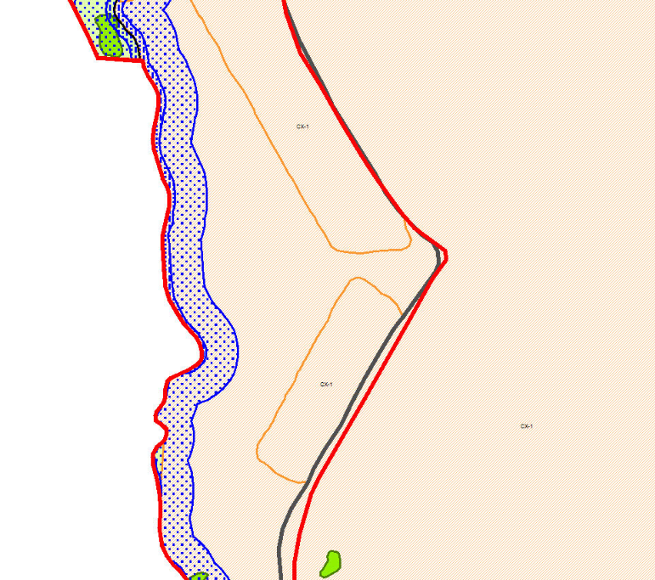
Приложение 3

Сведения из информационной системы обеспечения градостроительной деятельности (ИСОГД) для земельного участка с кадастровым номером 45:08:032502:692, расположенного по адресу: Курганская область, Кетовский район, с. Митино, сообщаем:

Установлен градостроительный регламент.
Земельный участок находится в территориальной зоне СХ1

Из правил землепользования и застройки Митинского сельсовета Кетовского района Курганской области:

Статья 77. Градостроительные регламенты зоны сельскохозяйственного назначения

СХ-1. Зона сельхозиспользования (пашни, огороды)
1. Зоны сельскохозяйственных угодий - пашни, сенокосы, пастбища, залежи, земли, занятые многолетними насаждениями;
2. Основные виды разрешенного использования:
- выращивание сельскохозяйственных культур;
- зеленые насаждения.

Размещение земельного участка

№  п. | Кодовое обозначение территориальных зон и видов разрешенного использования земельных участков |  | Градостроительные регламенты территориальных зон, функциональные зоны для которых градостроительные регламенты не устанавливаются
 |  |  | Предельные параметры земельных участков
 |  |  | Минимальная площадь земельных участков, (га) |  | Максимальная площадь земельных участков, (га) |  | Минимальная ширина земельных участков, (м) | Максимальная ширина земельных участков, (м) |  | Минимальная длина земельных участков, (м) | Максимальная длина земельных участков, (м) |  | Норма делимости, (м) | Минимальные отступы от границ зем-х участков в целях определе-ния мест допустимого размещения зданий, строений, сооружений, (м) |  |  | Минимальное количество надземных этажей зданий, строений, сооружений, (ед.) |  | Максимальное количество надземных этажей зданий, строений, сооружений, (ед.) |  | Максимальная высота зданий, строений, сооружений (м.) |  | Минимальный процент застройки в границах земельного участка*, (процент) |  | Максимальный процент застройки в границах земельного участка*, (процент)
1 |  | СХ-1 |  | 0,03 |  | НПУ |  | НПУ | НПУ |  | НПУ | НПУ |  |  | НПУ | НПУ |  | НПУ |  | НПУ |  | НПУ |  | НПУ
Примечание.
  - * без учета эксплуатируемой кровли подземных, подвальных, цокольных частей объектов
  - НПУ- не подлежат установлению

- Реквизиты акта органа государственной власти субъекта Российской Федерации, органа местного самоуправления, содержащего градостроительный регламент либо реквизиты акта федерального органа государственной власти, органа государственной власти субъекта Российской Федерации, органа местного самоуправления, иной организации, определяющего, в соответствии с федеральными законами, порядок использования земельного участка, на который действие градостроительного регламента не распространяется или для которого градостроительный регламент не устанавливается

Решение Кетовской районной Думы от 25.07.2018 г. № 324
(наименование представительного органа местного самоуправления,

«О внесении изменений в Правила землепользования и застройки Митинского сельсовета Кетовского района Курганской области»
реквизиты акта об утверждении правил)

Начальник отдела архитектуры
и градостроительства Влеско С.С.

Евдокимова Е.Э.
(35231)2-37-17

